远古封神项目开发介绍

一、项目开发构成

1 服务端:Erlang

2 客户端:Flash

3 数据库:mysql+mongodb

二、服务端开发步骤

1.熟练掌握erlang的语法

2.熟悉远古封神的整体需求

3.熟悉远古封神游戏玩法

4.熟悉掌握服务端的开发流程和通用接口
远古封神项目结构：
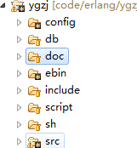
ygzj 项目名称
config 网关和节点配置目录
db 数据库脚本目录
doc 开服文档，数据结构文档，通讯协议定义(协议都是根据功能来划分，注意不能大于65535)
ebin erlang的编译后文件目录(所有的erl文件编译后都会在该目录下生成相应的beam)
include 后端开发引用到的文件目录(公用，全局常量，record.hrl等文件, 公用常量改变后要make)
script windows系统下编译文件脚本，网关，节点脚本目录
sh linux系统下编译文件脚本，网关，节点启动脚本目录，svn更新文件
src erlang程序的源文件
src 源文件目录
data 公共数据目录
lib 模块对应的实现层(mongodb驱动，mysql驱动)
misc 工具类
mod 模块对应的进程启动类
pp 模块协议处理类
proto模块协议接受,发送协议结果类
test 相关的测试类
time 时间相关工具类
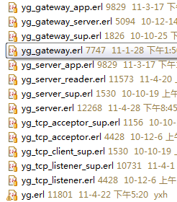
系统开始运行相关的监控类

三、客户端开发流程

1.熟悉需求并和客户端人员确定协议

2.erlang自己也可以用FlashBuilder下载项目，或从www下载html文件进行部署

3.erlang开发人员可以先对自己写的方法进行测试，没有问题再和客户端连调，以免浪费双方的时间

四、数据库开发步骤

1.本系统中用到了mysql 和mongo驱动

2.在config，run_N.config中配置数据库的链接,common.hrl中指定主数据库db_mongo

3.在data_agent.erl中定义操作数据库的方法，在该方法中统一调用db_mongo中的公共方法

4.表设计原则：表名和字段名要简短

5.查询某个字段select_one

6.查询一条记录 select_row

7.查询多条记录 select_all

8.查询条数select_count

五、开发过程中的注意事项

1.熟悉后台的开发流程

2.开发过程中尽量调用公共函数，没有的话可以找相关开发人员添加接口

3.自己开发的函数一定要测试，特别是erlang中的尾递归,容易出现死循环

4.后端开发时一定要正确处理客户端传过来的数据，注意防外挂,防止刷钱，刷物品，刷经验的问题

5.前后端开发完后自己要对功能模块进行完整测试，没有bug再放到开发服上去测试

6.动手开发前可以和其他同事讨论确定模块结构的设计，表结构的设计

